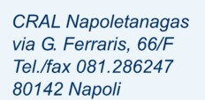

COMUNICATO N. 22/2022

OGGETTO: CONVENZIONE CENTRO ESTETICO,

Si porta a conoscenza di tutti i Soci interessati che è stato convenzionato il CENTRO ESTETICO:
BEAUTY DREAMS di Ilaria De Pascale
VIA MARIANO SEMMOLA, 38 - 80131 NAPOLI
P.IVA 09990501216 TEL. 0813449449 - 3339043032
SITO WEB: www.beautydreams.it EMAIL: info@beauty-dreams.it Instagram: beautydreams_centroestetico
SCONTO PRATICATO AI SOCI CRAL NAPOLETANAGAS A PRESENTAZIONE TESSERA CRAL O CREDENZIALE CRAL: -20% dai PREZZI LISTINO. (per ottenere lo sconto del 20% è obbligatorio esibire la tessera del cral o la credenziale cral, e non il tesserino aziendale).

A TUTTI I SOCI CRAL IN REGOLA CON ISCRIZIONE 2022 CHE USUFRUIRANNO (a partire dal mese di agosto e fino a dicembre 2022) DEI SERVIZI DEL CENTRO ESTETICO, PREVIA RICHIESTA DI CREDENZIALE CRAL O ESIBIZIONE DI TESSERINO CRAL, NEL PERIODO NATALIZIO 2022 VERRANNO SORTEGGIATI I SEGUENTI PREMI (il centro provvederà a dare riscontro sull’effettuazione del servizio direttamente al cral; iniziativa valida al raggiungimento di un minimo di adesioni utili per giustificare il sorteggio):
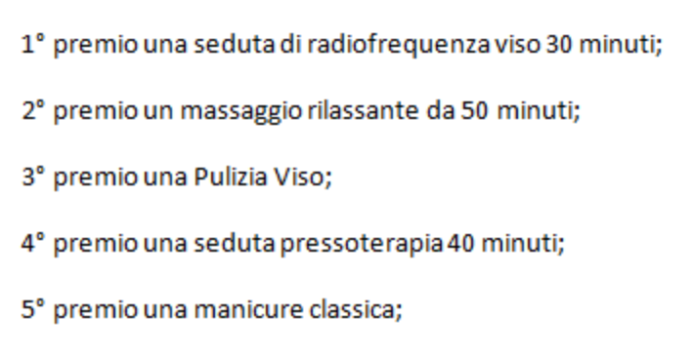

Napoli, 25/08/2022

Il Presidente Oreste Schettino

